LA NOUVELLE GAMME D’ÉCOUTEURS CELLULARLINE ARRIVE

Confort, polyvalence et fonctionnalité sont les mots-clés

Cellularline S.p.A, l’entreprise leader du marché dans le développement et la vente d’accessoires pour smartphones et tablettes, présente à l’IFA 2019 (septembre 6-11 2019), les nouvelles références Audio Quality Lab™, une variété de produits consacrés aux utilisateurs de smartphone qui sont toujours en déplacement.

Deux mono écouteurs et un casque avec la technologie TWS sont les principaux protagonistes de la nouvelle gamme car ils gardent un niveau d’attention élevée de l’utilisateur en garantissant la correcte perception des environnants. Les nouveaux écouteurs sont pratiques et fonctionnels car ils sont conçus pour les utilisateurs fréquents de téléphone qui sont souvent en situations dans lesquelles il est essentiel pour la sécurité d’avoir les deux mains libres.

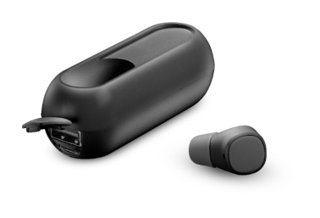
MINI CASQUE MONO POWER
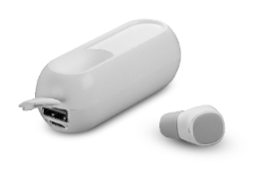
Le mono casque Bluetooth est idéal si vous recherchez le confort et la flexibilité sans renoncer au style. Alors que le microphone est doté d’une touche de réponse qui permet de facilement répondre aux appels téléphoniques, la touche multi-fonction permet de gérer la musique et les appels téléphoniques sans aucune confusion. La coque peut charger directement le casque à n’importe quel moment jusqu’à 50 heures d’autonomie et elle fonctionne également comme banque d’alimentation pour les smartphones. Le Mini Casque Mono Power est fourni avec le certificat IPX6 et est résistant à la sueur et à l’eau.
Disponible en blanc et noir.
Prix : 29,95€
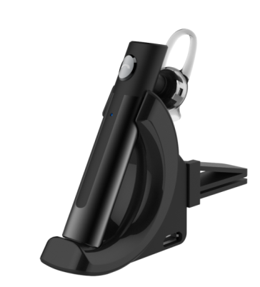
CASQUE AUDIO MONO AIMANTÉ DE VOITURE
Le casque aimanté de voiture Bluetooth peut parfaitement s’adapter à n’importe quel type d’oreille avec une stabilité et un confort maximal.
C’est l’accessoire parfait pour ceux qui sont toujours en déplacement et est extrêmement facile à utiliser grâce au microphone doté d’une touche de réponse qui permet de répondre habilement aux appels téléphoniques, avec le système de commande tactile qui permet de régler le volume. Grâce au port micro USB, il est possible de recharger l’écouteur sans utiliser la base de chargement.
Prix : € 29,95

TWS JAVA
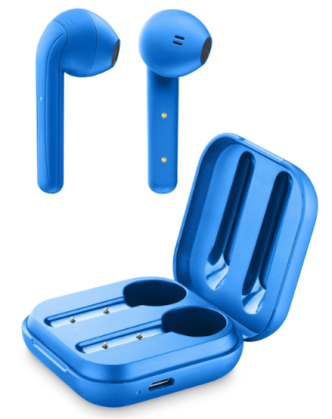
TWS JAVA sont les écouteurs les plus petits et les plus polyvalents équipés de la technologie True Wireless Stereo, qui permet de les connecter à votre appareil en totale liberté de mouvement. Le boîtier de chargement élégant est solide et compact et tient dans la paume de votre main tout en chargeant les écouteurs jusqu'à trois fois. Le microphone doté d’une touche de réponse permet de facilement répondre à vos appels téléphoniques. Le système Touch Control est l’élément principal pour traiter la musique, les appels téléphoniques et les assistants vocaux tels que Siri ou Google Now.
Disponible en blanc, noir et rose.
Prix : 59,95€

À propos de Cellularline S.p.A
Cellularline S.p.A est l’entreprise leader du marché des accessoires pour smartphones et tablettes. Cellular est la référence incontournable en termes de technologie et de créativité pour tous les accessoires des dispositifs multimédias, à même de proposer des produits faciles à utiliser et aux performances exceptionnelles pour une expérience unique en son genre. Actuellement, Cellularline S.p.A. emploie environ 200 personnes et est fière de proposer une distribution mondiale dans plus de 60 pays.

CONTACTS PRESSE INTERNATIONALE : SAY WHAT? Srl (Milan, Italie)
Geraldina Soldadino, Senior Account Manager Media Relations : g.soldadino.cons@saywhat.it, Mob. + 39 388 3938334
Silvia Destino, Junior Account Media Relations : s.destino@saywhat.it, Tél. +39 02 3191181
CONTACTS PRESSE BELGIQUE : EVOKE (Etterbeek, Belgique)
Gilles Dujardin, PR Consultant : gilles@evokepr.be, Mob. +32 474 81 89 99
Ymke Deprez, PR Consultant : ymke@evokepr.be, Mob. +32 479 75 52 32

